Основные принципы размещения электронов на энергетических уровнях

Цели:
личностные: формирование целостного мировоззрения, соответствующего современному уровню развития науки
метапредметные: формирование умение устанавливать причинно-следственные связи, строить логическое рассуждение; умение оценивать правильность выполнения учебной задачи
предметные: способствовать формированию умений обучающихся распределять электроны по энергетическим уровням; раскрыть связи между строением электронной оболочки и номером периода, в котором находится химический элемент.
Оборудование: проектор, презентация, раздаточный материал, листы для рефлексии, ПСХЭ
Ключевые слова: электронное облако, энергетический уровень, орбиталь
Методы: словесный, частично-поисковый, наглядный
Формы работы обучающихся: фронтальная, групповая
Учебник: Химия. 8 класс: учебник / О. С. Габриелян, И. Г. Остроумов и С. А. Сладков
Тип: изучение нового материала
Структура урока
Этапы урока | Деятельность учителя | Деятельность учеников
І. Организационный этап | Приветствие учащихся, определение их готовности к уроку. | Приветствуют учителя, проверяют свои рабочие места.
ІІ. Актуализация знаний | Подвод учеников к определению границ знания и незнания:  — Как называют мельчайшую частицу вещества?  — Из чего состоит атом?  — Какие частицы заряжены отрицательно? | Отвечают на вопросы;  предполагаемые ответы:  — Атом  — Из ядра и электронов  — Электроны
III. Мотивация учебной деятельности | Постановка темы урока и цели: слайд 1  — Что мы видим на слайде?  — Какое значимое событие произошло 12 апреля?  — В начале ХХ в. британский физик Э. Резерфорд пришёл к выводу, что атом представляет собой подобие планетной системы. слайд 2  Согласно планетарной модели строения атома вокруг ядра движутся электроны, как планеты вокруг солнца.  Следовательно, в атоме есть траектории, по которым движется электрон. слайд 3  Записываем тему урока: «Основные принципы размещения электронов на энергетических уровнях»  Подвод учеников к осознанию цели урока. | Слушают  — Солнечная система  — Первый полет человека в космос  Записывает тему в тетрадь  Определяем цели урока
IV. Изучение нового материала | Если обозначить точками все вероятные места нахождения электрона в атомном пространстве, то совокупность этих точек будет представлять собой электронное облако. слайд 4  Электронное облако — это совокупность различных положений электрона  Электронное облако не имеет строго очерченных границ и плотность его неравномерна.  Исследования Нильса Бора — основоположника современной атомной физики, а также ряда других ученых позволили сделать вывод: электроны в атомах располагаются определенными слоями (энергетические уровни) — каждому слою соответствует определённый уровень энергии.  Энергетический уровень (электронный слой) — совокупность электронов с близкими значениями энергии.  Количество энергетических уровней соответствует номеру периода в ПСХЭ, в котором размещен элемент.  Найдите в учебнике формулу для вычисления максимального количества электронов на энергетическом уровне с.137  Максимальное количество электронов на каждом уровне: N = 2n² , где n – номер уровня. слайд 5  Распределим электроны по уровням для такого элемента как кислород:  ₈ O  ₂ ₆  Распределим электроны по уровням для азота и натрия:  ₇ N  ₂ ₅  ₁₁ Na  ₂ ₈ ₁  Электроны, которые находятся на последнем (внешнем) уровне называются валентными.  Часть атомного пространства, в котором вероятность нахождения электрона наибольшая, называется орбиталью. слайд 6  Каждая орбиталь имеет свои особенности  s–орбиталь имеет форму шара, 2 е⁻; слайд 7  p–орбиталь имеет форму гантели, 6 е⁻ слайд 8  d–орбиталь содержит 10 е⁻ и пять энергетических ячеек; слайд 9  f–орбиталь содержит 14 е⁻ и семь энергетических ячеек.  Раздаточный материал «Распределение электронов по энергетическим уровням» слайд 10 | Слушают, записывают в тетрадь термины  Анализируют формулу в учебнике и правила на слайде 5  Слушают; записывают в тетрадь схему распределения электронов по уровням для O  Ученик у доски составляет схему распределения электронов по уровням для N и Na  Слушают, записывают в тетрадь термины и схему  Ознакомление с раздаточным материалом
V. Первичное закрепление полученных знаний | — Итак, перед тем как мы перейдем к построению электронно-графических схем остановимся на важнейших правилах и терминах:  — Что называют атомной орбиталью?  — Какие типы орбиталей мы рассмотрели?  — Чему равно количество электронов в атоме?  — Назовите число электронов в атоме лития  — Назовите число электронов в атоме углерода  — Чему равно количество уровней в атоме?  — Назовите число уровней в атоме калия?  — Назовите число уровней в атоме алюминия? | Отвечают на вопросы;  предполагаемые ответы:  — Область наиболее вероятного местонахождения электрона  — s-, p-, d- и f-орбитали  — Порядковому номеру  — 3  — 4  — Номеру периода  — 4  — 3
VI. Работа с использованием полученных знаний | Рассмотрим уже знакомый натрий. Вместе составим электронно-графическую схему  ₈O 1s² 2s² 2p⁴  ↑↓ ↑↓ ↑↓ ↑ ↑  помощь в составлении схем:  ₇N 1s² 2s² 2p³  ↑↓ ↑↓ ↑ ↑ ↑  ₁₁Na 1s² 2s² 2p⁴ 3s¹  ↑↓ ↑↓ ↑↓ ↑↓ ↑↓ ↑ | Помогают учителю составить электронно-графическую схему О  Ученик у доски составляет электронно-графическую схему N  Самостоятельно в тетради электронно-графическая схему Na проверка слайд 11
VII. Домашнее задание | Информация о домашнем задании, инструктаж по его выполнению: слайд 12  - учить конспект, учить термины  - читать § 31  - в тетради с. 139 задание 4 (а,б) | Записывают задание в дневник
Рефлексия | Раздача анкет для рефлексии  Выставление оценок за практическую работу, электронный лист и работу на уроке | Ученики выбирают свой вариант ответа в мини-анкете.
Приложение 1 Описание сладов

№ слайда | Слайд | Описание
1 | 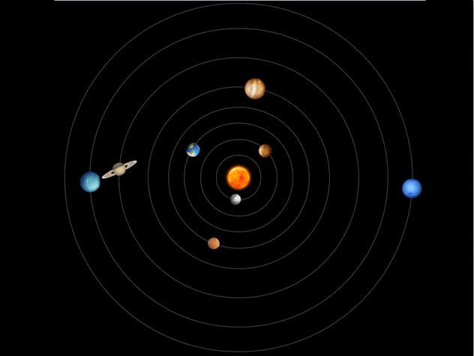 | Солнечная система, движение планет вокруг Солнца
2 |  | Строение атома, движение электронов вокруг ядра
3 |  | Тема
4 |  | Ядро и электронное облако
5 |  | Правила для составления схем распределения электронов по уровням
6 | 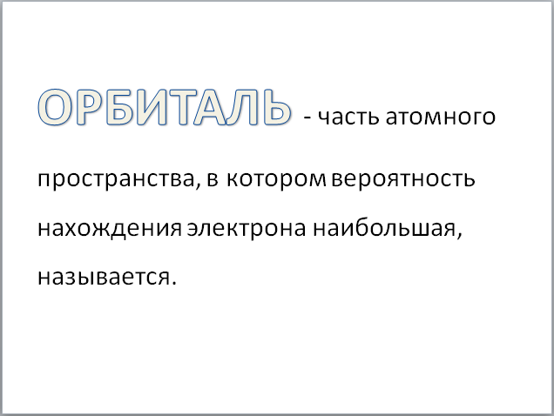 | ОРБИТАЛЬ — часть атомного пространства, в котором вероятность нахождения электрона наибольшая, называется.
7 |  | Форма s-орбитали
8 |  | Форма p-орбитали
9 |  | Форма d-орбитали
10 |  | Раздаточный материал «Распределение электронов по энергетическим уровням»
11 | 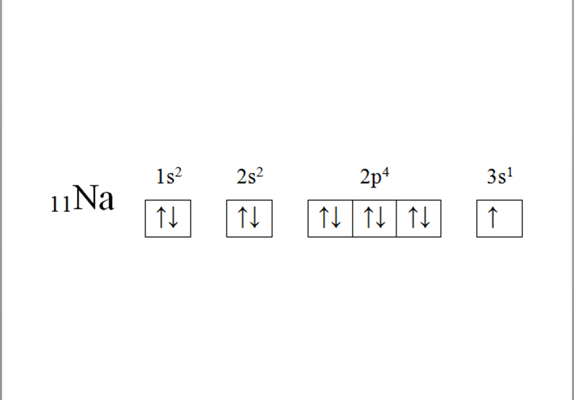 | Электронно-графическая схема Na проверка
12 |  | Домашнее задание

Приложение 2 Раздаточный материал

«Распределение электронов по энергетическим уровням»
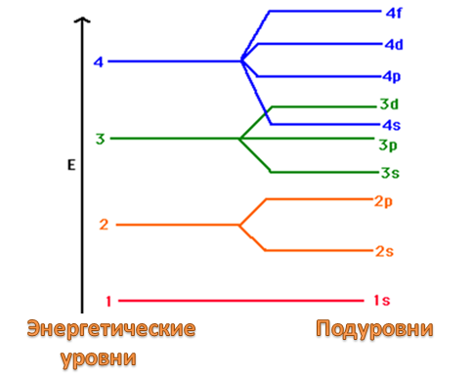

Приложение 3 Лист рефлексии

№ | Вопрос | Ответ
1 | Достигли ли вы цели урока?
2 | Смогли ли вы самостоятельно:  распределить электроны по уровням
 | составить электронно-графическую схему
3 | Требовалась ли вам помощь:  учителя
 | соседа по парте?
4 | Оцените свою работу на уроке по пятибалльной системе.

Список использованных источников

- Габриелян Олег Сергеевич. Химия. 8 класс: учебник / О. С. Габриелян, И. Г. Остроумов и С. А. Сладков. — 4-е изд.,стер. — Москва : Просвещение, 2022
- Варавва Наталья Эдуардовна. Химия. Москва: Эксмо, 2014. — 240 с. — (Весь школьный курс в схемах и таблицах).
- Гончаренко Л.И. Учебно-практический справочник.— Орстов н/Д : Феникс, 2014. — 240с.

